# Pages de l’application

## Master Page du côté Publique

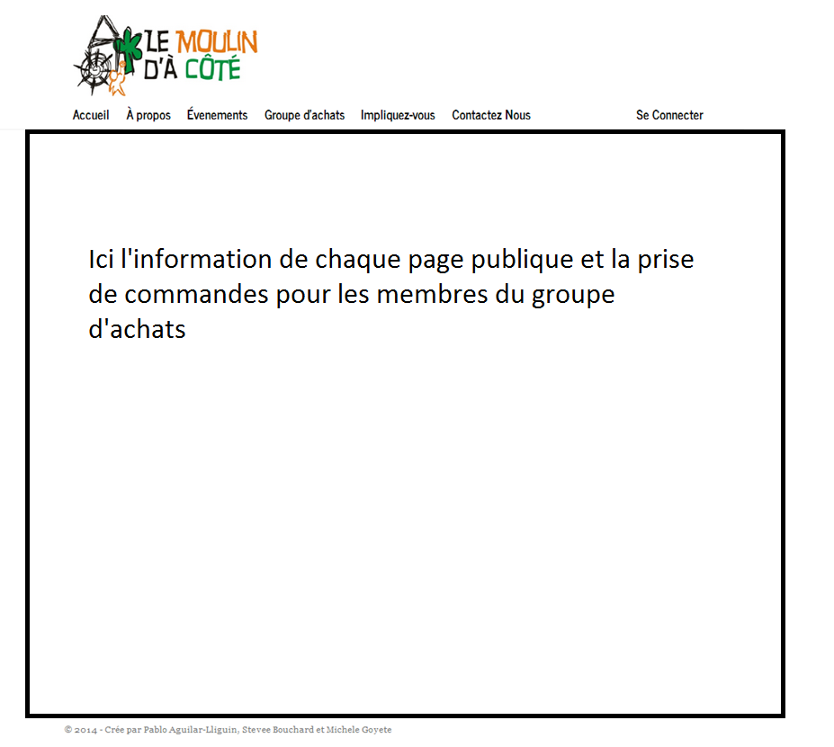Impression d’écran mode ordinateur Impression d’écran mode Mobil

Avec un click pour tirer le menu

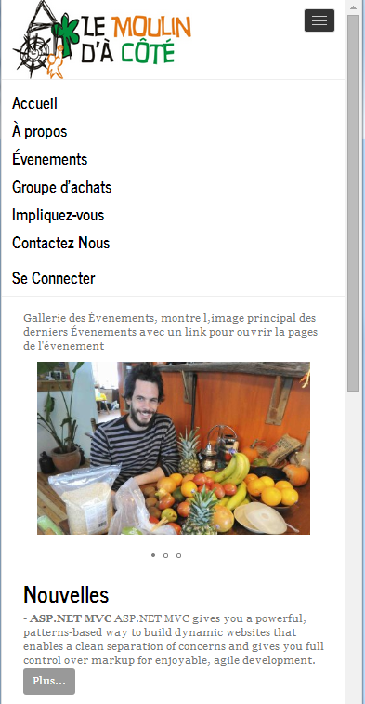

**Marche Sante d’Été**

**10 – 14 Juliet 2014**

## Pages qui utilisent la Master Page du côté Publique

Le développent du site est fait de manier moduler, existe un modèle pour le design des pages, et cinq modèles spécifiques par différentes partes de base du site.

Chaque modèle contient différentes section qui sont optatives à ajouter.

Page Standard

Cette modèle est utilisé pour les pages, à propos de nous, impliquez-vous, à propos du groupe d-achats, page de chaque événement, page de chaque nouvelle et outres qui le collective créerais a besoin, sont design permet l’adaptation a diverses situations, inclue les sections :

* **Image principal :** Montre en grand l’image sélectionnée comme principal du page par l’administrateur du site.
* **Section du texte :** Est la section principal, est possible ajouter une ou plusieurs, est conformé par deux parts,
  + Titre : Montre en Gros le titre de la section, est optative d’ajouter
  + Contenu : Grand section qui permet ajouter texte avec format, images, links, etc.
* **Section Commentaires :** montre les commentaires fait a la page par les utilisateursApparait seulement dans les pages que l’administrateur décide qui apparait, pour écrit un commentaire est obligatoire que l’utilisateur est connecté. Le message écrit est envoyé a l’administration pour sont approbation avant de apparait dans la page.
* **Section de contact :** cette section invite à se contacter avec le collective, contient un lien pour la page Contactez-nous et un formulaire pour envoyer un courriel direct.

### Modèles spécifiques

Page d’accueil

Inclue les sections :

* **Galerie d’événements :** montre l’image principal de les événements sélectionnes pour les administrateurs, cette image permet fait click et aller directement a la page de l’événement.
* **List des Nouvelles :** montre la liste des dernières nouvelles, avec un petit résume, au click dans le bouton Plus. permet aller directement a la page de la nouvelle.
* **Suivez-Nous :** Inclue un plug-In pour connecter directement le site avec la page facebook du collective, permet montrer immédiatement les dernier messages écrites dans le réseau social
* **Section Texte accueil :** grand espace réservé pour le texte d’accueil que le collective déciderais inclure.

Page Contactez-nous

Inclue les sections :

* **Adresse :** montre l’information de contact de l’organisme, adresse, téléphone, nom du personne de contact, etc.
* **Envoi de courriel :** Formulaire pour envoyer un courriel directement de la page
* **Mappe :** plug-in google maps, indique l’adresse du collective dans le mappe de la ville.
* **Section Extra :** section de texte qui possibilité ajouter a besoin plus d’information, est possible ajouter une ou plusieurs, est conformé par deux parts,
  + Titre : Montre en Gros le titre de la section, est optative d’ajouter
  + Contenu : Grand section qui permet ajouter texte avec format, images, links, etc.

Page initial Événements

Inclue les sections :

* **Événements en vedette :** montre un liste de les événements mètre comme vedette pour l’administrateur, avec un résume tu texte, le bouton plus permet aller a la page de l’événement.
* **calendrier :** calendrier qui permet montrer la planification des événements a manière d’agenda, est possible de voir par jour, semaine ou mois.

Page de Groupe d’achats en mode connecté

Présente un menu à gauche avec les fonctionnalités pour voir les anciennes commandes, fait la nouvelle commande ou voir et modifier la commande actuel. A L’arrive la page présente si se besoin la section message, l’administrateur du site est capable de envoyer un message aux membres du groupe d’achats qui apparaitre dans ce section facile a lire. Aussi présente l’information pour fait la nouvelle commande, un répéteur avec les différentes catégories du produits, au click montre les produits de la catégorie, avec le lieu pour écrit la quantité, une fois écrit, le produit apparaitre acute dans la liste de épicerie de la semaine.

Dans cette liste chaque produit présente un bouton modifié qui permet changer la quantité du produit dans la commande,

Finalement au click dans le bouton Enregistrer sortie un message qui demande la confirmation de la commande. Si l’utilisateur confirme que la commande est correcte sauvegarde l’information.

Sur click dans le bouton ancien commandes, change l’information du répéteur pour la liste des commandes, au click apparaitre le détail de commande.

Page d’Accueil

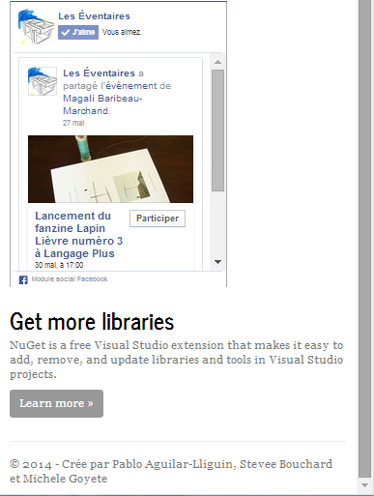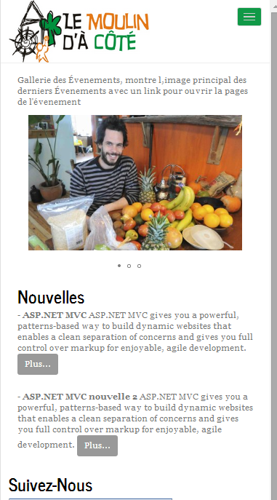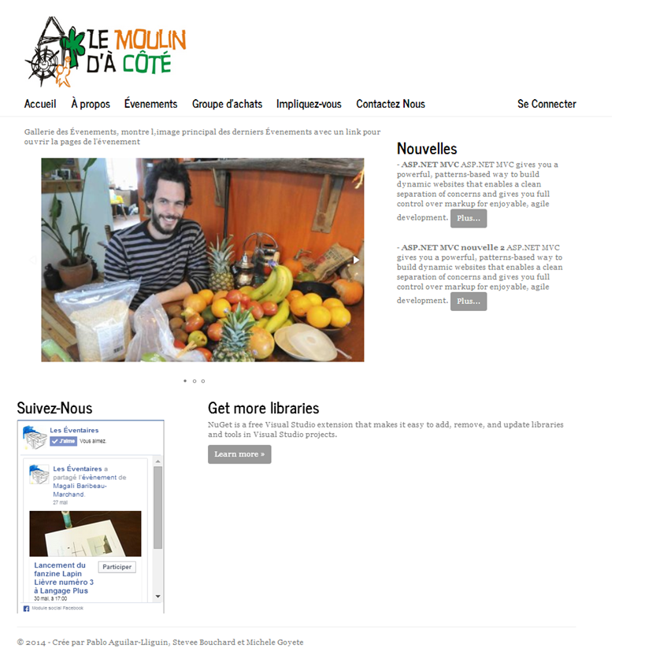

**Marche Sante d’Été**

**10 – 14 Juliet 2014**

**Marche Sante d’Été**

**10 – 14 Juliet 2014**

Page Contactez-nous

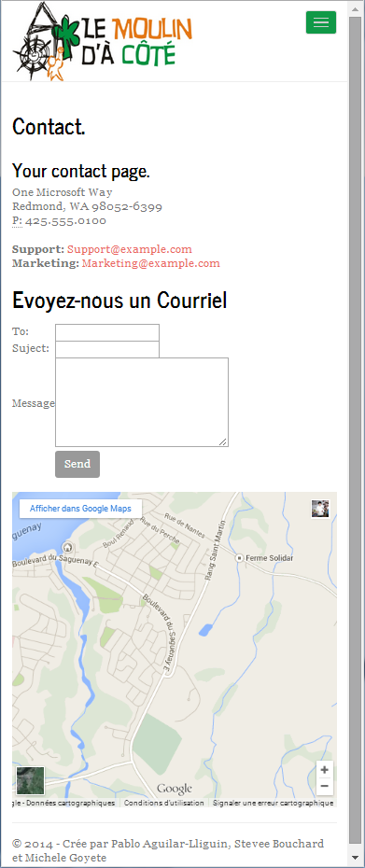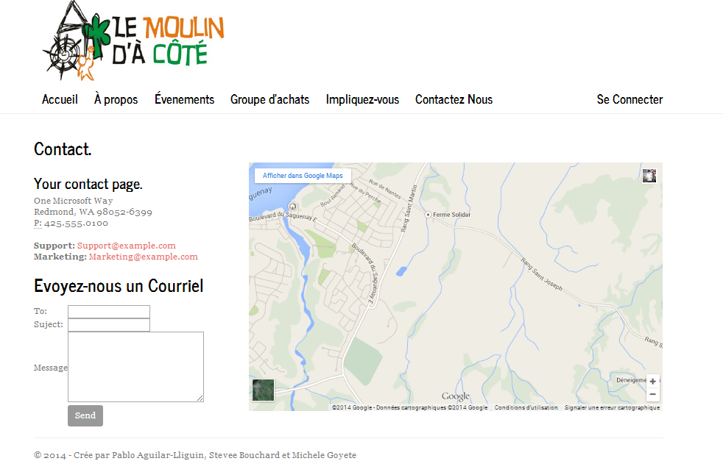

Page login

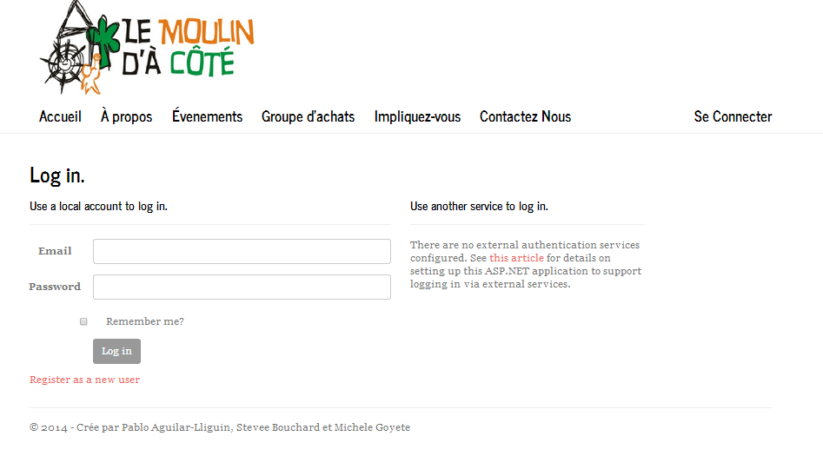

Page Standard

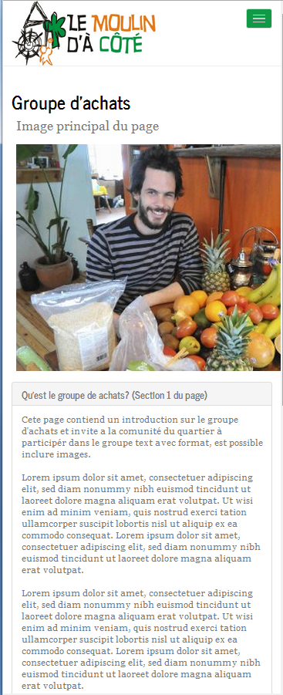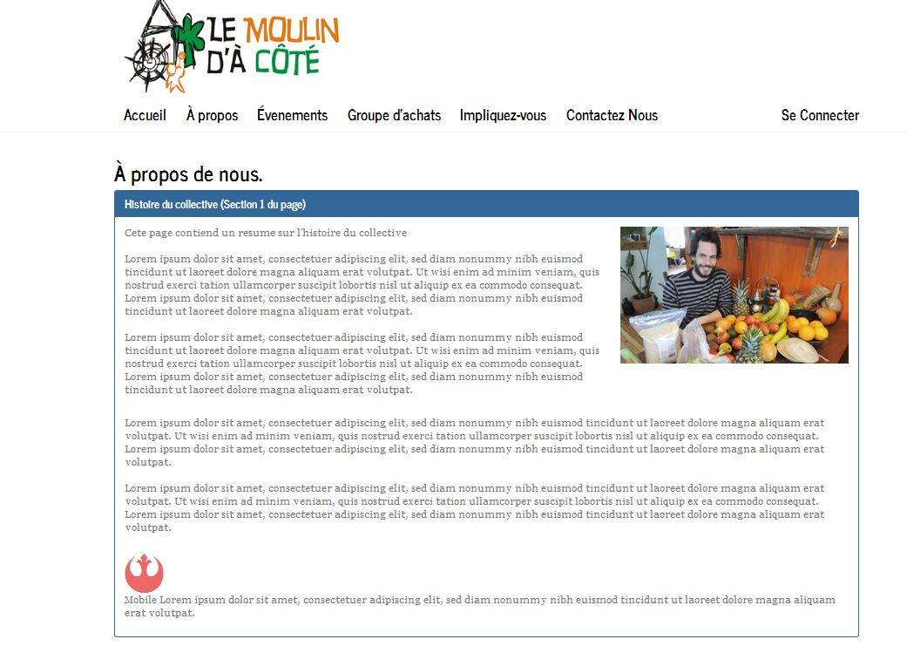

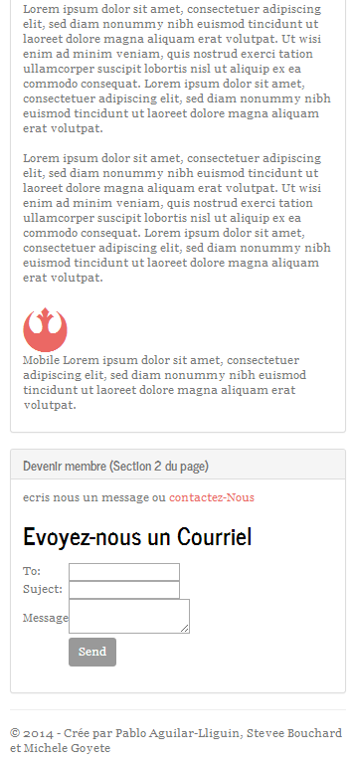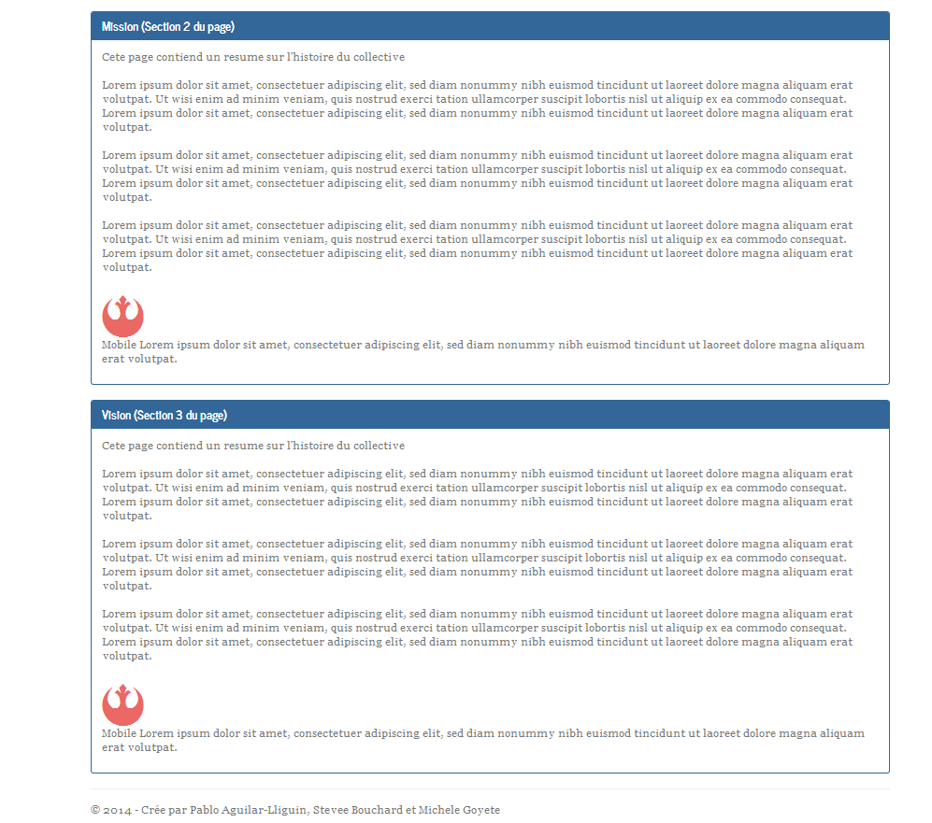

Page Initial Événements

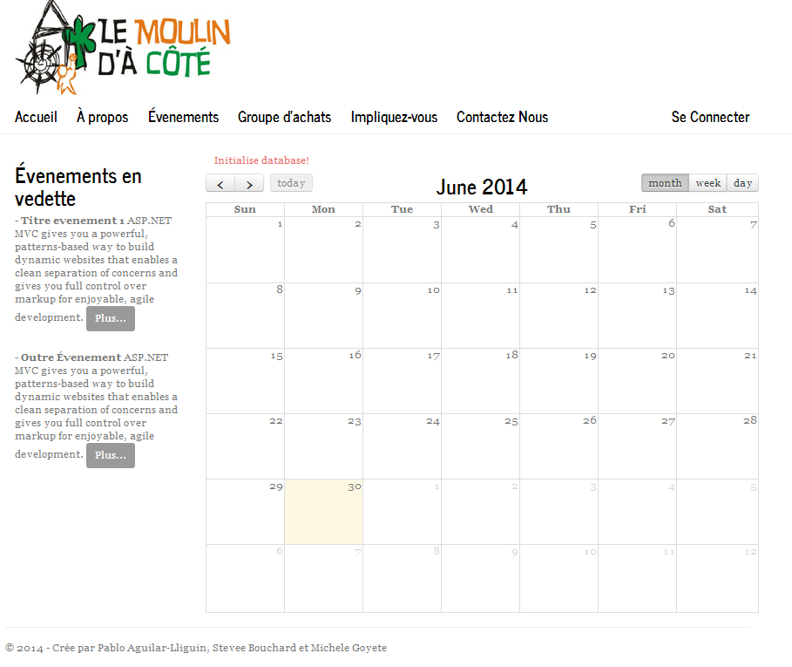

Page groupe d’achats

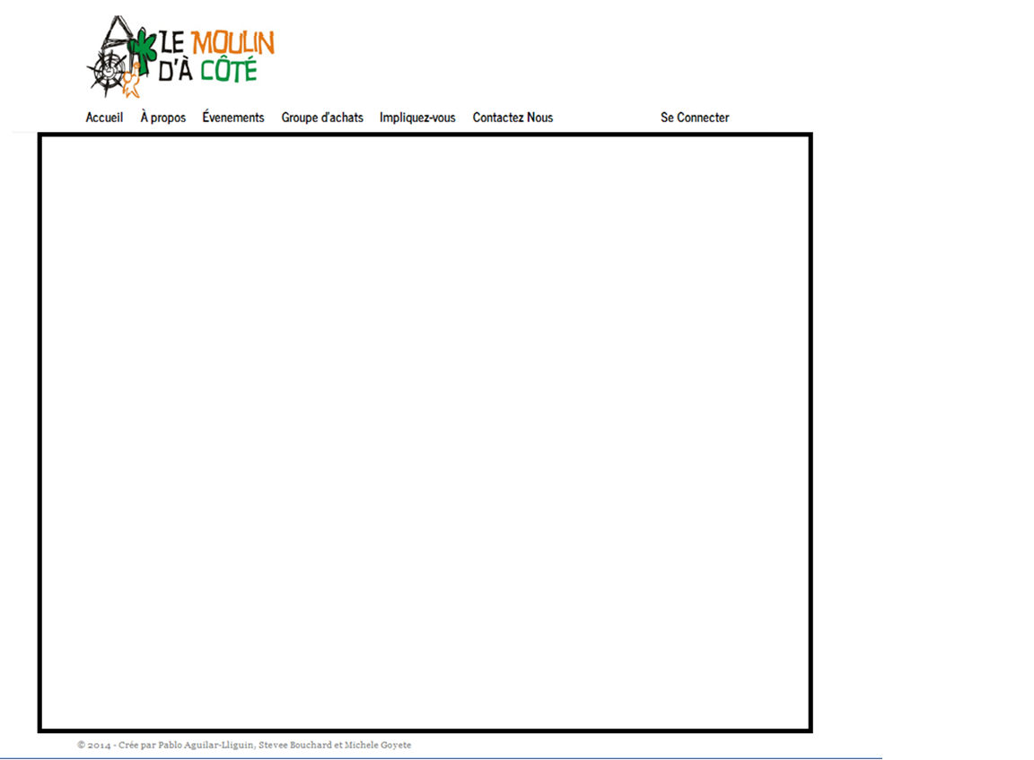

**Message important**

**Categories des produit**

Categorie 1

Categorie 2

Prod1 prix quant :____

Prod2 prix quant :____

Categorie 3

Nouvel Commande

Ancien Commandes

Enregistrer

**Comande par la semaine : _____________**

Produit Prix Quantite

Prod1 prix quant :____ Modifier

Prod2 prix quant :____ Modifier

Prod3 prix quant :____ Modifier

Prod4 prix quant :____ Modifier

Prod5 prix quant :____ Modifier

Prod6 prix quant :____ Modifier

**TOTAL : $ 99999,45**